高級中學 物理科 考試卷 年 班 座號： 姓名：

- 單一選擇題
- ( )(甲)頻率；(乙)速率；(丙)行進方向；(丁)波長。光由空氣中折射進入水中時，假設入射角不等於 0°，則以上哪些性質會改變？ (Ａ)(甲)(乙) (Ｂ)(甲)(丙) (Ｃ)(乙)(丙)(丁) (Ｄ)(甲)(乙)(丁) (Ｅ)(甲)(乙)(丙)。
- ( )下列敘述，何者正確？ (Ａ)地球對物體作功時，該物重力位能不變 (Ｂ)單擺左右振盪時，重力所作的功任何時刻皆為零 (Ｃ)向上拋出一石，則石子在空中動能先增後減 (Ｄ)升旗時，重力對旗子作負功，故旗子之重力位能增加。
- ( )若核能電廠與原子彈所使用的主要原料皆為鈾元素時，下列有關原料中鈾 235 之濃度與核分裂時連鎖反應速率的敘述，何者正確？ (Ａ)濃度與反應速率皆相同 (Ｂ)濃度：核能電廠＞原子彈；反應速率完全相同 (Ｃ)濃度完全相同；反應速率：核能電廠＜原子彈 (Ｄ)濃度：核能電廠＞原子彈；反應速率：核能電廠＜原子彈 (Ｅ)濃度：核能電廠＜原子彈；反應速率：核能電廠＜原子彈。
- ( )有三種不同顏色的光：紅光、綠光、藍光，皆以相同的角度射向一平面，則反射角的大小關係為何？ (Ａ)θ_{紅}＞θ_{綠}＞θ_{藍} (Ｂ)θ_{紅}＜θ_{綠}＜θ_{藍} (Ｃ)θ_{藍}＞θ_{紅}＞θ_{綠} (Ｄ)均相同。
- ( )將棒球由外野投向本壘，當球到達最高點時，若不計空氣阻力，下列敘述哪些正確？ (Ａ)位能最大，動能最小 (Ｂ)位能最小，動能最大 (Ｃ)位能最小，動能最小 (Ｄ)位能最小，動能最大 (Ｅ)位能最大，動能為零。
- ( )下列有關「光電現象」的敘述，何者正確？ (Ａ)光電子之最大動能與光的強度成正比 (Ｂ)要使某一金屬表面發射光電子而形成光電流，入射光的頻率必須超過其某特定頻率 (Ｃ)無論光頻率多少，光強度愈強，愈容易產生光電子 (Ｄ)光子的能量可部分被電子吸收，剩餘能量以另一種光的形式被釋放出 (Ｅ)對不同的金屬板，欲產生光電子所需的最小能量皆相等。
- ( )將一質量為 10 公斤的小球，自離地高度 30 公尺處靜止釋放，不考慮空氣阻力，當落至離地高度 10 公尺時，速率為若干公尺∕秒？（重力加速度 g＝10 公尺∕秒²） (Ａ) 20 (Ｂ) 15 (Ｃ) 10 (Ｄ) 5 (Ｅ) 10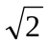。
- ( )電熱水器是我們生活中常用的家電製品之一，假設流經此電熱水器的水，每分鐘吸收 20 千卡的熱量，此電熱水器的效率可將 70％的電能轉換成熱能。試問此電熱水器的功率約為多少瓦？（已知 1 卡≒4.2 焦耳） (Ａ) 20 (Ｂ) 160 (Ｃ) 500 (Ｄ) 1600 (Ｅ) 2000。
- ( )以中子撞擊鈾 235 原子，下列敘述何者正確？ (Ａ)鈾原子分裂必放出三個中子 (Ｂ)以中子撞擊鈾 238 原子，一定引起「連鎖反應」 (Ｃ)核分裂反應是化學反應 (Ｄ)原子分裂時會釋放出巨大的能量。
- ( )當電子由高能階躍遷至低能階時，原子會輻射出特定波長的電磁波，形成光譜。經測量氫原子所發出的四條可見光譜線的波長分別為 656 nm、486 nm、434 nm 及 410 nm。下列的敘述中，何者正確？ (Ａ)氫原子的能階只有 5 個 (Ｂ) 656 nm 光子的能量比 486 nm 大 (Ｃ)在真空中傳播時，四者中以 656 nm 的光傳播速度最快 (Ｄ)若 486 nm 的光照射某金屬，使其產生光電流，則改用 434 nm 的光照射此金屬必可產生光電流。
- ( )已知光在玻璃中的速率比在水中小，當光線由玻璃射向水時，如圖所示，其折射光應為圖中的哪一個？
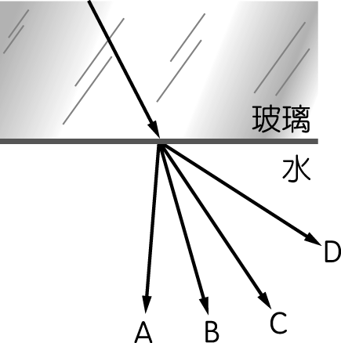
(Ａ) A (Ｂ) B (Ｃ) C (Ｄ) D。
- ( )小明將甲、乙、丙三種單色光在同一雙狹縫的裝置上做干涉實驗，在所有實驗條件相同狀況下，三種單色光分別在屏幕上獲得三種干涉條紋如圖所示，則三種單色光頻率大小關係為何？
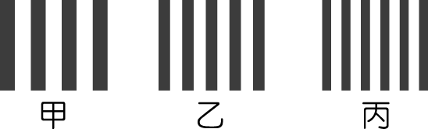
(Ａ)甲光＞乙光＞丙光 (Ｂ)乙光＞甲光＞丙光 (Ｃ)丙光＞乙光＞甲光 (Ｄ)丙光＞甲光＞乙光。
- ( )下面關於光的敘述，正確的有幾項？(甲)牛頓提出波動說、惠更斯提出粒子說、愛因斯坦提出光子說；(乙)光是電磁波，不需介質也能傳播；(丙)光的干涉與繞射現象表現出光的波動性；(丁)光的二象性（二重性）是指光同時具有粒子、波動性；(戊)光在真空中的速度比在介質中慢；(己)可見光的波長約在 380 奈米至 770 奈米；(庚)影子是因為光直線前進所產生 (Ａ) 4 (Ｂ) 5 (Ｃ) 6 (Ｄ) 7。
- ( )在傳統概念中，以下哪一個現象是波才具有，粒子不具有的特性？科學家發現電子也能具有此特性，使科學家認為，電子在某一些場合也具有波動性。 (Ａ)光電效應 (Ｂ)都卜勒效應 (Ｃ)雙狹縫干涉產生明暗條紋 (Ｄ)具有直進性 (Ｅ)遵守反射定律。
- ( )有些建築物，例如醫院，會在一些特定地區入口處的門板或牆壁上，張貼如圖所示的圖案。此為國際通用的一個標誌，下列有關此標誌意義之敘述，何者正確？
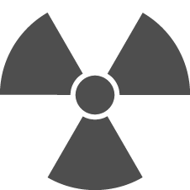
(Ａ)此地區為發電機放置區 (Ｂ)此地區有緊急逃生設備 (Ｃ)此地區使用電風扇通風 (Ｄ)此地區使用超聲波 (Ｅ)此地區有放射源。
- 多重選擇題
- ( )某向右行進的週期波在 t＝0 及 t＝0.5 s 時的位置分別如圖中的實線與虛線所示，圖中數字表示波形中位移為零的點之位置，則下列哪些為此波可能的波速？
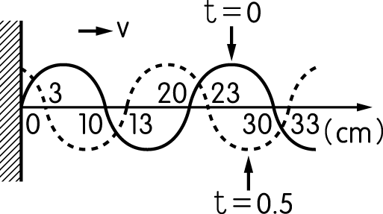
(Ａ) 6 cm∕s (Ｂ) 26 cm∕s (Ｃ) 46 cm∕s (Ｄ) 66 cm∕s (Ｅ) 146 cm∕s。
- ( )下列有關理想氣體的敘述，哪些正確？ (Ａ)分子間的主要作用力為重力 (Ｂ)分子間的作用力可以忽略 (Ｃ)密閉容器內，壓力由分子的總重量所造成 (Ｄ)溫度愈高、密度愈低，真實氣體愈接近理想氣體 (Ｅ)分子的大小可以忽略。
- ( )下列選項所陳述的事實或現象，哪些與「光電效應」有關？ (Ａ)此效應可用愛因斯坦提出的理論解釋 (Ｂ)利用靜電感應分離電荷 (Ｃ)可驗證光的波粒二象性 (Ｄ)雷雨中的閃電現象 (Ｅ)蝙蝠捕捉昆蟲。【104.學測】
- ( )某人於無風的狀態下在水平路面上沿一直線騎腳踏車。若輪胎與路面間的靜摩擦係數大於動摩擦係數，則下列有關其騎車過程的敘述，哪些是正確的？ (Ａ)以不同的等速行進時，車速愈快愈費力，主要是需要克服來自空氣的阻力 (Ｂ)如果考慮的系統包括人和腳踏車，則腳踏車行進時，系統所受的合力為零 (Ｃ)腳踏車行進時，地面與輪胎間的正向力，對人和腳踏車構成的系統並不作功 (Ｄ)腳踏車行進時，地面與輪胎間如有滑動，則動摩擦力對人和腳踏車構成的系統並不作功 (Ｅ)如果考慮的系統包括人、腳踏車和地球，則腳踏車在加速、減速時，整個系統的力學能是守恆的。
- ( )1905 年，26 歲的愛因斯坦第一次發表三篇有關量子理論、布朗運動及相對論等舉足輕重的論文，對現代物理產生極深遠的影響。2005 年適逢論文發表 100 週年，聯合國特訂定 2005 年為世界物理年，以感懷愛因斯坦偉大的創見對二十一世紀生活的影響。4 月 18 日是愛因斯坦逝世紀念日，全球發起物理年點燈活動，以紀念愛因斯坦在光學上的貢獻。下列與光電相關的重要事件，哪些是愛因斯坦的貢獻？ (Ａ)光的色散現象 (Ｂ)測出光速的量值 (Ｃ)提出光是電磁波的理論 (Ｄ)提出光子說解釋了光電效應 (Ｅ)提出雷射光的相關理論，導致雷射光的發明。
- 題組
- 俊傑將質量 150 克的棒球鉛直上拋，如圖所示，假設重力加速度量值為 10 公尺∕秒²，空氣阻力量值恆為 0.1 牛頓。
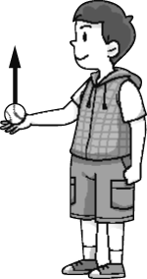
（ ）(１)棒球由拋出到上升 2 公尺的期間，重力對棒球所作的功為多少焦耳？ (Ａ) 1 (Ｂ)－1 (Ｃ) 2 (Ｄ)－2 (Ｅ)－3。
（ ）(２)棒球由拋出到上升 2 公尺的期間，空氣阻力對棒球所作的功為多少焦耳？ (Ａ) 0.1 (Ｂ)－0.1 (Ｃ) 0.2 (Ｄ)－0.2 (Ｅ)－0.3。
（ ）(３)棒球下落過程中，由高度 2 公尺落至地面期間，合力對棒球所作的功為多少焦耳？ (Ａ) 2.8 (Ｂ)－2.8 (Ｃ) 3.2 (Ｄ)－3.2 (Ｅ)－3.8。
- （ ）(１)以一定速度垂直向上拋出一小球，小球上升的最大高度為 H，假設空氣阻力的量值恆為 F，且與速度方向相反。考慮小球上升的過程中，重力作功與空氣阻力作功的正負，下列何者正確？ (Ａ)重力作正功、空氣阻力作正功 (Ｂ)重力作正功、空氣阻力作負功 (Ｃ)重力作負功、空氣阻力作正功 (Ｄ)重力作負功、空氣阻力作負功 (Ｅ)重力與空氣阻力均不作功。
（ ）(２)承(１)題，從拋出至落回原出發點的過程中，空氣阻力對小球所作的功為下列何者？ (Ａ) 0 (Ｂ) FH (Ｃ)－FH (Ｄ) 2FH (Ｅ)－2FH。

- 填充題
- 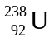＋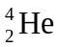→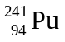＋【 】。
- 如圖，若不計空氣阻力，將一石頭從地面鉛直向空中拋射，到達最高點後又落回到地面，試回答下列問題：
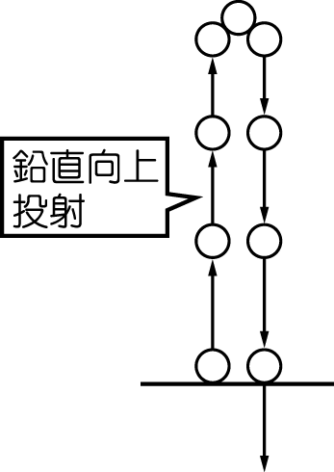
(１)石頭上升過程中，其速率逐漸【 】，故其動能逐漸【 】，而位能逐漸【 】。
(２)石頭到達最高點時其動能為【 】，其重力位能【 】。（填最大或最小）
(３)若以地面為重力位能的零位面，石頭到達最高點所具有的重力位能與地面所具有的動能兩者量值有何關係？答：【 】。
(４)石頭到達最高點之後掉回地面之過程中，其動能漸【 】，位能漸【 】。
(５)石頭剛拋離地面瞬間之動能與落到地面瞬間之動能有何關係？答：【 】。
- 如圖所示，進行方向與介質質點運動方向互相垂直的波稱為【 】，圖(一)中相鄰兩波峰的距離 A 叫做【 】，圖(二)中相鄰兩波峰間的時間間隔 B 叫做【 】。
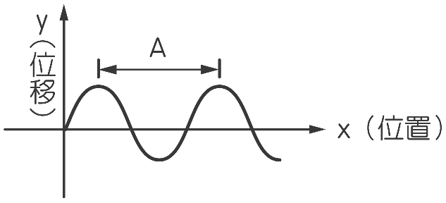
圖(一)
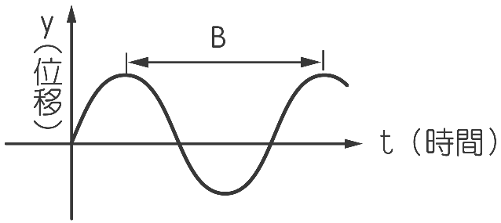
圖(二)

